# **Povzneste zážitek z jídla vaší kočky na novou úroveň s mrazem sušenými pamlsky Brit Care RAW Treat s 96 % ČERSTVÉHO masa**

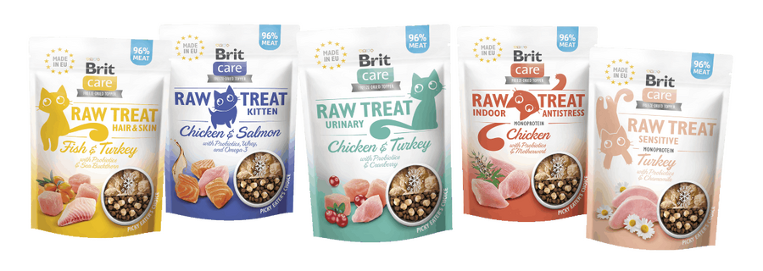

Kočky patří mezi jedny z nejmlsnějších bytostí na tomto světě. Brit, přední značka v oblasti výživy domácích mazlíčků, to ví, a s radostí představuje novinku v podobě **snacků pro kočky – Brit Care RAW Treat.**

Nová řada mrazem sušených pochoutek, vyrobená s důrazem na kvalitu a výživu, nabízí kočkám jedinečný zážitek z jídla a kombinuje neodolatelné chutě s nezbytnými živinami, které podporují jejich celkovou pohodu.

Brit Care RAW Treat můžete servírovat jako pochoutku nebo jako pamlsky na granule pro zvýraznění chuti.

Víte, co znamená mrazem sušená pochoutka? Maso se zamrazí na teplotu -40 °C, vytvoří se vakuum a maso se začne pomalu zahřívat. Odpaří se voda, ale chuť i vůně masa a všechny živiny zůstanou zachovány.

Patří vaše kočka mezi vybíravé jedlíky?  Dopřejte jí masové pochoutky jako samotnou svačinku nebo jako doplněk granulí, který promění obsah její misky ve výjimečný chuťový zážitek.

Snacky Brit Care RAW Treat jsou zcela přírodní, bez umělých konzervantů, aromat, barviv a přidané soli. Výsledkem je čistý a plnohodnotný pamlsek, který podporuje celkové zdraví a vitalitu koček.  
  
Pochoutky Brit Care RAW Treat jsou dostupné v balení po 40 g:

* **Brit Care RAW Treat Kitten (kuřecí a losos s probiotiky)**Obsahují probiotika, omega-3 mastné kyseliny a syrovátku, které podporují zdravý vývoj mozku a očí, zdraví kůže a srsti a celkový růst.
* **Brit Care RAW Treat Urinary (kuře a krůta s probiotiky a brusinkami)**Obsahují brusinky pro zdraví močových cest, probiotika a hydrolyzované kvasnice pro podporu zdraví střev a imunity.
* **Brit Care RAW Treat Hair & Skin (ryba a krůta s probiotiky a rakytníkem)**Jsou obohacené o rakytník řešetlákový a omega-3 mastné kyseliny z čerstvého lososa a tím podporují zdravou kůži, srst, omezují línání a zmírňují kožní problémy.
* **Brit Care RAW Treat Indoor & Antistress (kuře s probiotiky a srdečníkem)**   
  Obsahují probiotika, srdečník pro zmírnění stresu a hydrolyzované kvasnice pro zdraví střev.
* **Brit Care RAW Treat Sensitive (krůta s probiotiky a heřmánkem)**Jsou speciálně uzpůsobeny pro citlivé zažívání a obsahuje krůtí maso, probiotika, heřmánek a hydrolyzované kvasnice pro zdraví střev.